
OŠ ČISTA VELIKA
ČISTA VELIKA
Tel: 022 215512, 022 489060
e-mail: marjan.slavica@skole.hr

BILJEŠKE UZ FINANCIJSKA IZVJEŠĆA ZA RAZDOBLJE
OD 01. SIJEČNJA DO 31. PROSINCA 2016. GODINE

OBRAZAC PR-RAS

OŠ Čista Velika u razdoblju od 01. siječnja do 31. prosinca 2016. godine ostvarila je ukupne prihode u iznosu od 2.799.903 kuna AOP 001, što je za 9,8% više u odnosu na isto razdoblje prethodne godine. Ukupni rashodi iznose 2.791.915 kuna AOP 147, što je za 1,2% više u odnosu na isto razdoblje prethodne godine. Struktura prihoda i rashoda razlikuje u odnosu na prethodnu godinu u dijelu koji se odnosi na predujmove za pomoći EU. Škola je ostvarila manjak prihoda za pokriće u slijedećem razdoblju AOP 638 u iznosu od 203.347 kuna, koji će se pokriti u 2017. godini.

OBRAZAC BILANCA

Ukupna imovina škole u razdoblju od 01. siječnja do 31. prosinca 2016. godine smanjena je za 3,4% AOP 001 u odnosu na isto razdoblje prethodne godine. Novac u banci i blagajni po svojoj strukturi odnosi sa na sredstva školske kuhinje.
Škola je ostvarila manjak prihoda za pokriće u slijedećem razdoblju AOP 237 u iznosu od 203.347 kuna.

OBRAZAC OBVEZE

Stanje nedospjelih obveza na kraju izvještajnog razdoblja AOP 097 u iznosu od 269.116 kuna, odnosi se na obveze za zaposlene i naknade, redovne materijalne troškove za prosinac 2016. godine, te obveze za predujmove EU pomoći.

OBRAZAC RAS-FUNKCIJSKI

OŠ Čista Velika za razdoblje od 1. siječnja do 31. prosinca 2016. godine klasificirala je rashode na funkciji 09 Obrazovanje u ukupnom iznosu od 2.791.915 kuna (AOP 110), od čega je klasificirano na funkciji 0912 Osnovno obrazovanje 2.743.809 kuna (AOP 113), a odnosi se na rashode poslovanja i na funkciju 096 Dodatne usluge u obrazovanju 48.106 kuna (AOP 122), a odnosi se na prehranu učenika.

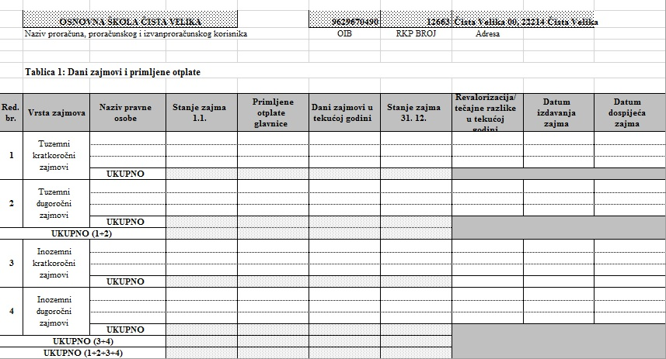

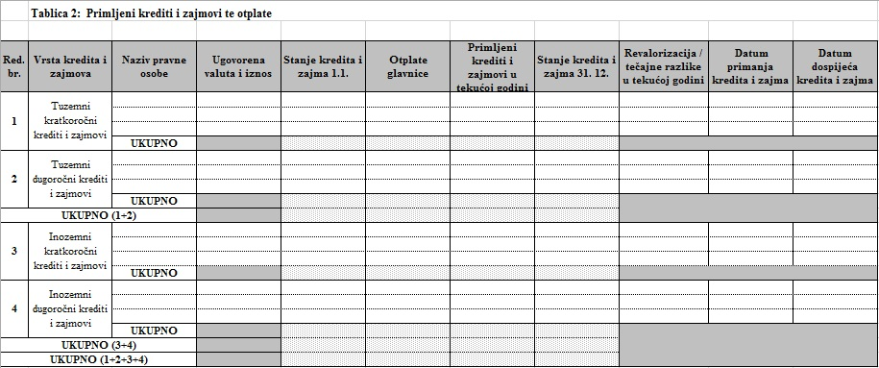

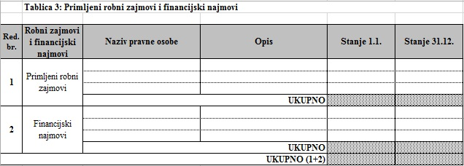

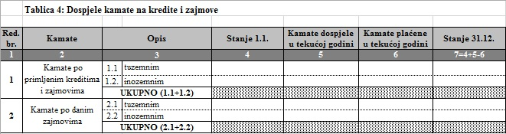

Čista Velika, 30. siječanj 2017.

Voditelj računovodstva: Ravnatelj:
Marjan Slavica, struč.spec.oec. Marijan Belamarić

